متوسطة: الجمـهــوريـة الجـزائـريـة الـديمـقـراطـية الشـعـبيـة السنة الـدراسية : 2025/2024
المــــــســـــــتـــــــــوى : الرابعة مــــتــــــــوســــــــــط مديرية التربية للجزائر شرق المــــــــدة : ســـــــــــــاعـــــــة ونــــــصــــــف

الامتحان التجريبي في مادة العلوم الفيزيائية و التكنولوجيا

التمرين الأول: (6 نقاط)
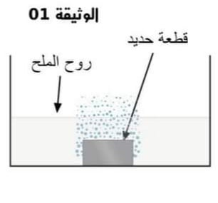
وضع مخبري كمية من محلول حمض كلور الماء (HCl) في إناء يحتوي على قطعة من الحديد Feفلاحظ انطلاق غاز يحدث فرقعة مع عود ثقاب مشتعل و تآكل القطعة الحديدية و تشكل محلول جديد يدعى كلور الحديد الثنائي. (الوثيقة 01)
- سم الغاز المنطلق و اكتب صيغته الكيميائية .
- اكتب معادلة التفاعل الكيميائي الحاصلة في تجربة المخبري بالصيغ الشاردية.

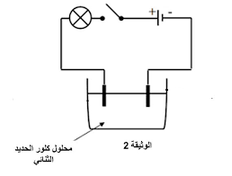
- اقترح تجربة تمكنك من الكشف عن الشوارد الناتجة في محلول كلور الحديد الثنائي.
رشح المخبري المحلول الناتج من التجربة الأولى كلور الحديد الثنائي و صبه في وعاء التحليل كما في (الوثيقة 02)
- بعد غلق القاطعة ماذا يحدث في وعاء التحليل ؟
- أكتب المعادلتين النصفيتين عند كل مسرى ثم استنتج المعادلة الإجمالية.
التمرين الثاني: (6 نقاط)
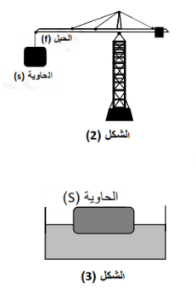
تستعمل الرافعات في الموانئ وفي ورشات العمل من اجل رفع الأجسام الثقيلة وقد يرافق عملها بعض الحوادث التي تحدث نتيجة انقطاع الحبل وينجم عن ذلك سقوط الحمولة . اعتمادا على السند وعلى ضوء ما درست :
- اذكر القوى المؤثرة على الحاوية (s) .
- اذكر شرطي توازن الحاوية (s).
- احسب الثقل علما ان كتلتها تساوي 1000Kg وقيمة الجاذبية g=10N/Kg .
- مثل القوى المؤثرة على الحاوية باستعمال سلم الرسم: 5000N 1cm
فجأة انقطع الحبل وسقطت الحاوية (s) في البحر ثم اندفعت نحو سطح الماء طافية .
- ما سبب طفو الحاوية على سطح الماء.
- مثل القوى المؤثرة على الحاوية في هاته الحالة باستعمال نفس سلم الرسم السابق.

الوثيقة 5
الوضعية الإدماجية : (8 نقاط)
تستعمل الأم للطهي فرن كهربائي فقامت بتوصيله في مأخذ التوتر الكهربائي, فتفاجأت بتعرضها لصدمة كهربائية عند لمسها لهيكل الفرن الكهربائي كتب عليه الدلالات التالية(220V/ 2200W) . من أجل معرفة الخلل استعانت الأم بصديقتها مهندسة كهرباء, قامت بفتح المأخذ الكهربائي فلاحظت به سلكين فقط من نفس اللون.
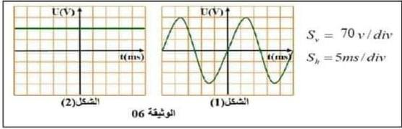
- ما نوع هذا المأخذ الكهربائي ؟ اقترح طريقة للتمييز بين سلكي المأخذ.
- اعتمادا على المنحنين الموضحين في (الوثيقة 06)
- ما نوع التوتر الكهربائي في المنزل (مع الرمز)؟ أي المنحنيين يمثل ذلك مع التعليل ؟
- احسب التوتر الأعظمي U_{max} و الدور T .
- أ. بين سبب تعرض الأم للصدمة الكهربائية ثم اقترح حلولا مناسبة لتجنب مثل هذه الحوادث.
- أرسم مخطط كهربائي لتشغيل الفرن الكهربائي بحيث يضمن سلامة المستعمل و حماية الفرن من أخطار التيار الكهربائي.

